# **CHƯƠNG 1: TỔNG QUAN**

## **Khảo sát hiện trạng**

### **1.1.1 Khảo sát các sản phẩm liên quan**

1. *Hệ thống quản lý quán Chất Café*

* Đơn vị sản xuất:
  + - Được sản xuất bởi công ty phần mềm Dân Trí Soft
    - Văn phòng: 19/10 Nguyễn Văn Nguyễn, P. Tân Định, Quận 1,

TP HCM

* Giá thành: 9.900.000 đ / Gói
* Hình ảnh**:**

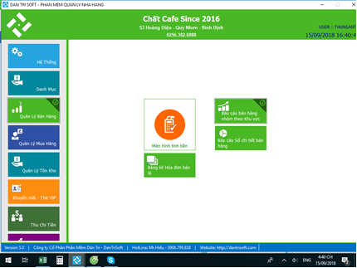

* Chức năng :
  + Đặt món
  + Thanh toán hóa đơn
  + Xem thống kê doanh thu
  + Báo cáo doanh thu
  + Thêm xóa nhân viên
  + Thêm xóa món
* Ưu điểm**:**
  + Giao diện thân thiện, ưa nhìn với màu sắc trẻ trung phù hợp với quán café cho giới trẻ.
  + Chức năng đặt món cho phép người sử dụng có thể dùng 2 cách là tìm kiếm hoặc chọn món có sẵn trên màn hình.
  + Hiển thị giá tiền cụ thể cho nhân viên dễ quản lý
  + Dễ dàng thanh toán hóa đơn cho khách hàng.
  + Sử dụng được trên môi trường Windows 7 trở lên.
* Nhược điểm**:**
  + Có quá nhiều nút để nhân viên vào được giao diện Đặt món
  + Giao diện còn bố trí chưa hợp lí, tạo nhiều khoảng trống thừa trong giao diện.
  + Hiển thị nhiều chức năng thừa đối với nhân viên phục vụ, thu ngân dễ gây rối hoặc nhầm lẫn.
  + Việc đặt món phải chọn bàn trước, nếu nhân viên quên chọn bàn thì khi đặt món sẽ không thực hiện được vì vậy gây mất thời gian để làm lại.

1. *Hệ thống quản lý quán Zen Café*

* Đơn vị sản xuất
  + Được sản xuất bởi công ty phần mềm Ocha
  + Văn phòng: Tòa nhà Petronas, 235 Nguyễn Văn Cừ, Quận 1, TP.HCM, Việt Nam
* Giá thành:
  + Ocha POS: 125.000VND / Tháng
  + Ocha BOSS: Miễn phí
* Hình ảnh:

|  |
| --- |
|  |

* Chức năng:
* Đặt món, chọn món
* Tạo hóa đơn, xuất hóa đơn
* Xem thông tin chi tiết bàn
* Quản lý thông tin món
* Ưu điểm**:**
* Giao diện thân thiện, màu sắc đẹp, có hình ảnh để người dùng dễ nhận biết món.
* Các chức năng được phân chia rõ ràng, dễ cho việc lựa chọn.
* Việc tạo mới một hóa đơn dễ dàng, không mất quá nhiều thời gian để thực hiện.
* Nhược điểm:
* Phải nhập số bàn có thể gây nhầm lẫn cho nhân viên.
* Không có ô số lượng , vì vậy khi món được yêu cầu từ 2 lần trở lên thì phải thực hiện thao tác chọn lại món gây mất thời gian.
* Không có nút báo cáo chi tiết bán hàng, nhân viên thu ngân khó trong việc kiểm tra doanh thu.

### **1.1.2 Khảo sát bài toán thực tế của đề tài**

* Với nhu cầu thực tế hiện nay về việc phát triển du lịch thì số quán café ra đời ngày một nhiều. Đi đôi với đó là việc cung ứng nhanh chóng và kịp thời cho lượng khách mà quán café đang đón tiếp.
* Vì vậy hệ thống quản lí quán café mới sẽ dựa vào ứng dụng phần mềm để xử lí các công việc một cách đơn giản và hiệu quả nhất giúp cho việc hoạt động của nhân viên cũng như quán nhanh chóng và mang đến sự hài lòng cho khách hàng.

## **1.2 Mục tiêu đề tài**

### **1.2.1 Các chức năng chính**

* Người quản trị:
* Quản lý nhân viên
* Thêm, sửa, xóa nhân viên
* Quản lý doanh thu
* Quản lý bàn
* Thêm, sửa, xóa bàn
* Quản lý món
* Thêm, sửa, xóa món
* Nhân viên:
* Chọn bàn
* Đặt món
* Tìm món theo tên và danh mục
* Yêu cầu thanh toán
* Xuất phiếu thanh toán
* Xem doanh thu theo ca làm việc
* Chuyển, nhập và tách bàn .

# **CHƯƠNG 2: PHÂN TÍCH THIẾT KẾ HỆ THỐNG**

## **Yêu cầu chức năng**

* Sơ đồ Use cases

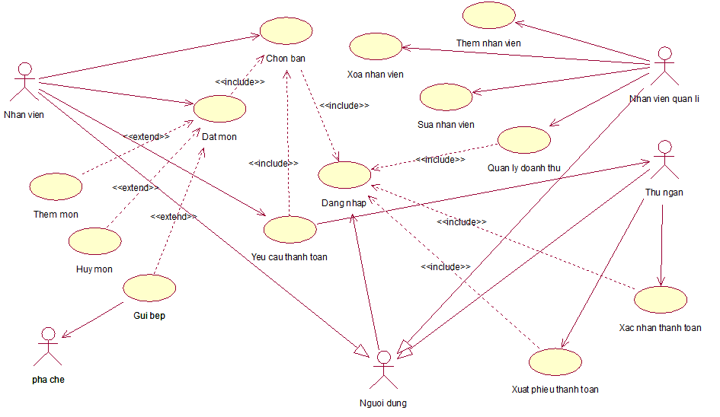

* Đặc tả Use cases:
* *Use case đặt món*:

|  |  |
| --- | --- |
| Mã use case | UC- 03 |
| Tên use cases | Đặt món |
| Tác nhân | Nhân viên và Hệ thống |
| Level | User goal |
| Mô tả ngắn | Nhân viên chọn món theo yêu cầu của khách hàng |
| Tiền điều kiện | Nhân viên đã có tài khoản để đăng nhập vào hệ thống |
| Kết quả | Đặt món thành công và chuyển trạng thái sang bàn có khách |
| Điều kiện kích hoạt | Nhân viên thực hiện đặt món |
| Luồng sự kiện chính | 1.Nhân viên nhập tên món vào ô tìm kiếm  2. Hệ thống hiển thị danh sách món  3. Nhân viên chọn vào món trong danh sách  4.Hệ thống hiển thị tên món vừa được chọn trên giao diện  5.Nhân viên nhập số lượng và nhấn nút chọn  6. Hệ thống hiển thị thông báo thành công |
| Luồng sự kiện phụ | -Ở bước 1:  Nếu món được tìm không có thì thông báo không có món và trở lại giao diện đặt món  -Ở bước 5:  Nếu chưa nhập số lượng thì thông báo chưa nhập đủ thông tin |

* *Use case thêm món:*

|  |  |
| --- | --- |
| Mã use case | UC-04 |
| Tên use cases | Thêm món |
| Tác nhân | Nhân viên và Hệ thống |
| Level | User goal |
| Mô tả ngắn | Nhân viên thêm món theo yêu cầu của khách hàng |
| Tiền điều kiện | Nhân viên đã có tài khoản để đăng nhập vào hệ thống |
| Kết quả | Thêm món thành công |
| Điều kiện kích hoạt | Nhân viên thực hiện thêm món |
| Luồng sự kiện chính | 1.Nhân viên chọn vào món trong danh sách  2.Hệ thống hiển thị tên món trên giao diện  3.Nhân viên nhập vào ô số lượng và nhấn nút Thêm món  4.Số lượng món được tăng thêm trong danh sách |
| Luồng sự kiện phụ | Ở bước 3:   * Chưa chọn món trong danh sách - Hệ thống thông báo “Không thành công” * Chưa nhập số lượng thì thông báo “Không thành công” |

* *Use case huỷ món:*

|  |  |
| --- | --- |
| Mã use case | UC-05 |
| Tên use cases | Huỷ món |
| Tác nhân | Nhân viên và Hệ thống |
| Level | User goal |
| Mô tả ngắn | Nhân viên huỷ món theo yêu cầu của khách hàng |
| Tiền điều kiện | Nhân viên đã có tài khoản để đăng nhập vào hệ thống |
| Kết quả | Huỷ món thành công |
| Điều kiện kích hoạt | Nhân viên thực hiện huỷ món |
| Luồng sự kiện chính | 1.Nhân viên chọn vào món trong danh sách  2.Hệ thống hiển thị tên món trên giao diện  3.Nhân viên nhấn vào nút huỷ món  4.Món được chọn xóa khỏi danh sách |
| Luồng sự kiện phụ | -Ở bước 3:   * Nếu món được chọn đã gửi bếp thì hệ thống thông báo không hủy được * Nếu chưa chọn món thì hệ thống thông báo phải chọn món |

* *Use case gửi bếp:*

|  |  |
| --- | --- |
| Mã use case | UC-06 |
| Tên use cases | Gửi bếp |
| Tác nhân | Nhân viên và Hệ thống |
| Level | User goal |
| Mô tả ngắn | Các món sau khi được thêm vào danh sách thì nhân viên sẽ gửi về bộ phận bếp |
| Tiền điều kiện | Nhân viên đã có tài khoản để đăng nhập vào hệ thống |
| Kết quả | Gửi bếp thành công |
| Điều kiện kích hoạt | Nhân viên thực hiện gửi bếp |
| Luồng sự kiện chính | 1.Nhân viên nhấn vào nút gửi bếp  2. Hệ thống hiển thị thông báo gửi bếp thành công |
| Luồng sự kiện phụ | -Ở bước 1:  Bàn chưa có món – Hệ thống hiển thị thông báo “Gửi bếp không thành công” |

## **Yêu cầu phi chức năng**

* Hệ thống xử lý hiển thị đầy đủ món trong danh sách trong vòng 2s
* Hệ thống xử lý đặt món nhanh trong vòng 1s
* Hoạt động tốt trên các trình duyệt thông dụng hiện nay : Google Chrome, Cốc Cốc, FireFox, …
* Thực hiện các chức năng chuyển, tách, ghép bàn trong 2s

## **Các mô hình phân tích**

* Sequence Diagram: Đặt món

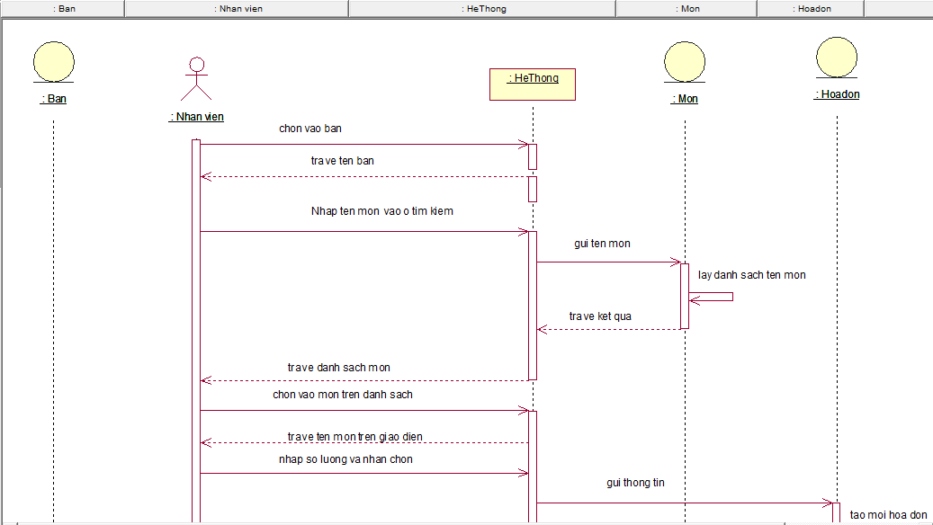

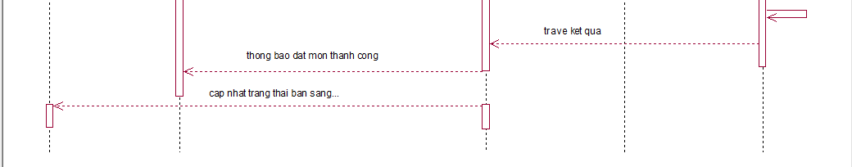

* Sequence Diagram: Thêm món

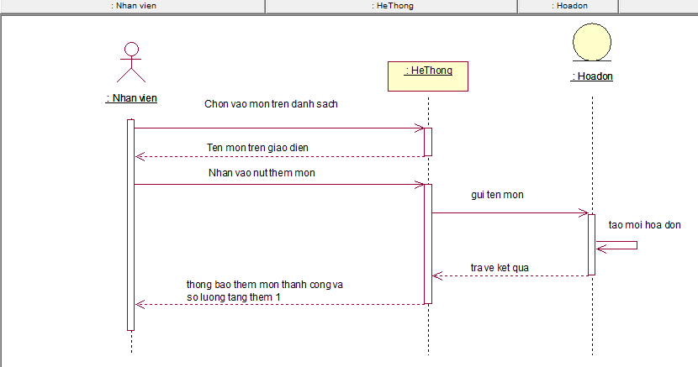

* Activity Diagram: Huỷ món

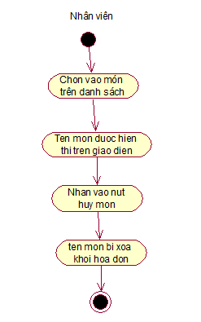

* Activity Diagram: Gửi bếp

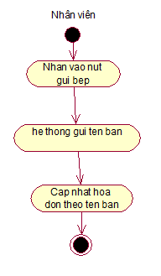

* Activity Diagram: Yêu cầu thanh toán

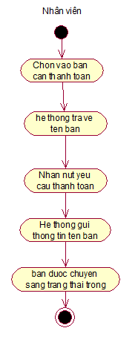

* Sequence Diagram: Chọn bàn

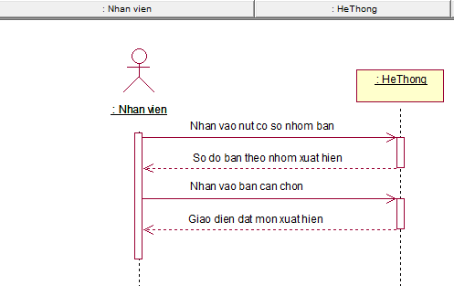

* Sequence Diagram: Thêm nhân viên

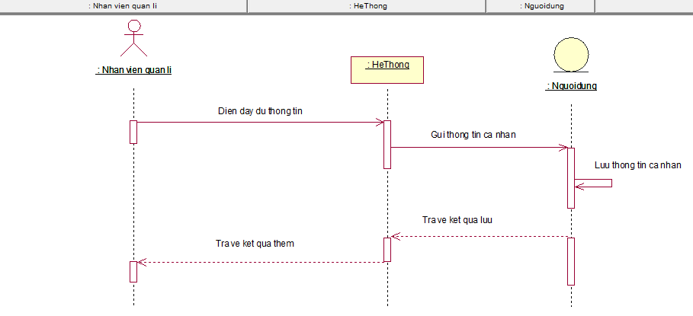

* Sequence Diagram: Xoá nhân viên

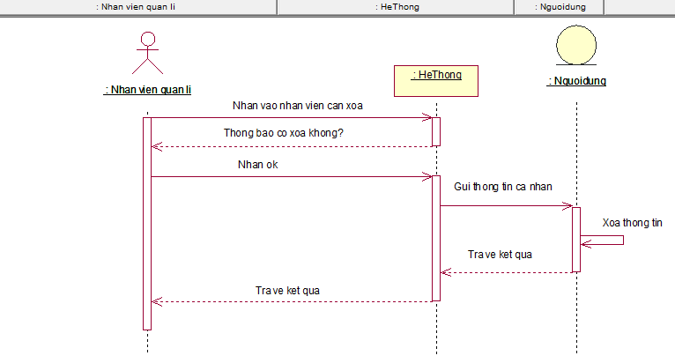

* Activity Diagram: Sửa nhân viên

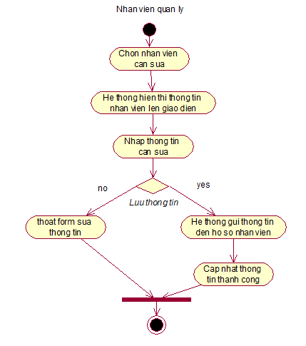

* Activity Diagram: Quản lý doanh thu

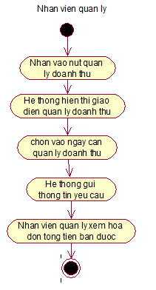

* Sequence Diagram: Xác nhận thanh toán

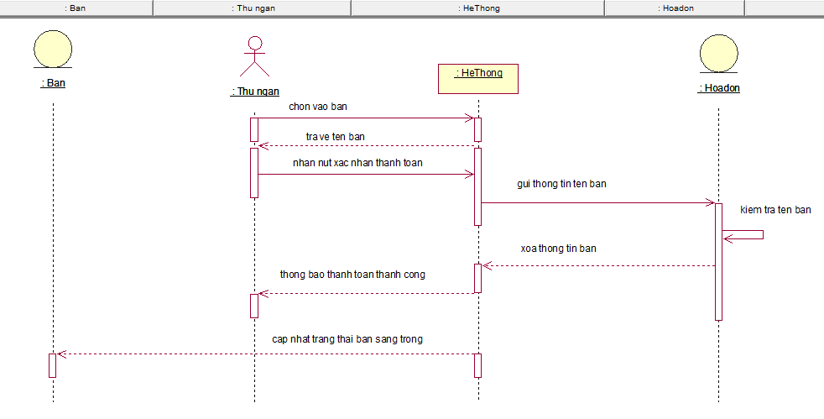

## **Lược đồ cơ sở dữ liệu**

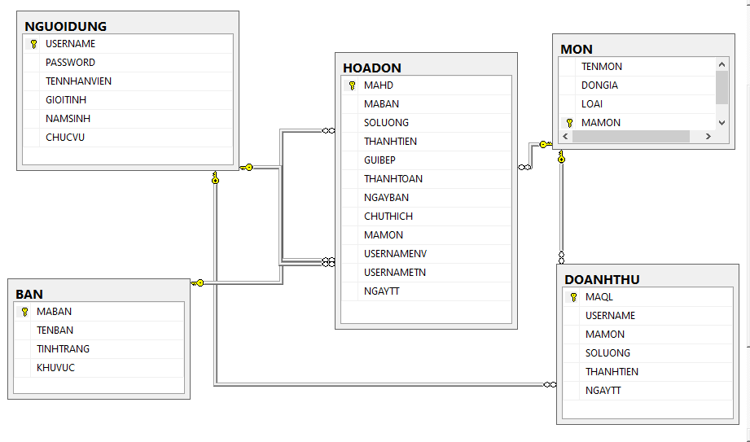

## **Đặc tả giao diện màn hình**

### **2.5.1 Thiết kế màn hình đăng nhập**

|  |  |
| --- | --- |
| Màn hình | Yêu cầu |
| SCR-01 | UC-01 |

1. *Tổng quan*

Admin hoặc nhân viên có thể đăng nhập vào hệ thống.

1. *Giao diện màn hình*

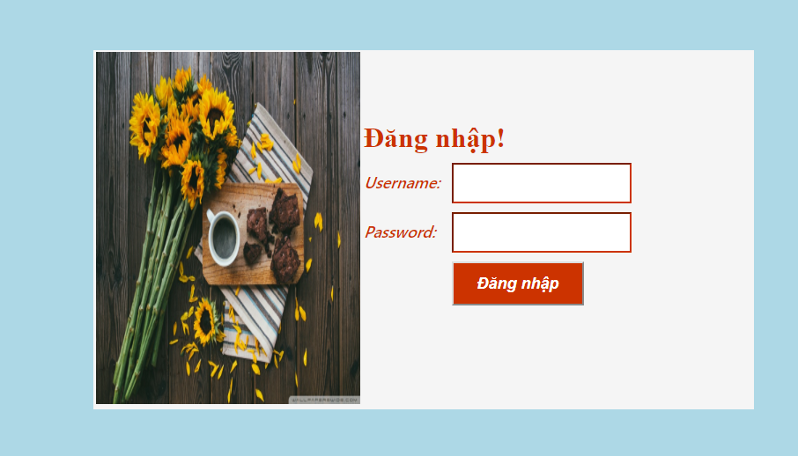

1. *Các thành phần chính trong màn hình*

|  |  |  |  |
| --- | --- | --- | --- |
| # | Tên | Kiểu | Mô tả |
| 1 | Logo | Img | Ảnh của logo trang web |
| 2 | Đăng nhập | Label |  |
| 3 | Username | Label | Tên người dùng |
| 4 | Password | Label | Mật khẩu |
| 5 | Ô nhập username | Textbox | Admin hoặc nhân viên nhập username |
| 6 | Ô nhập password | Textbox | Admin hoặc nhân viên nhập password |
| 7 | Đăng nhập | Button | Xác nhận đăng nhập |

1. *Các tương tác chính với màn hình*

* Người dùng (Admin hoặc nhân viên) sử dụng để đăng nhập vào hệ thống
* Người dùng nhập vào các ô Textbox Username và Password
* Người dùng nhấn nút đăng nhập khi hoàn tất để vào bên trong hệ thống.

### **2.5.2 Thiết kế màn hình sơ đồ bàn**

|  |  |
| --- | --- |
| Màn hình | Yêu cầu |
| SCR-02 | UC-02 |

* + 1. *Tổng quan* **:** Hiển thị danh sách bàn, chứa các thông tin về tình trạng bàn trong quán.
    2. *Giao diện màn hình*

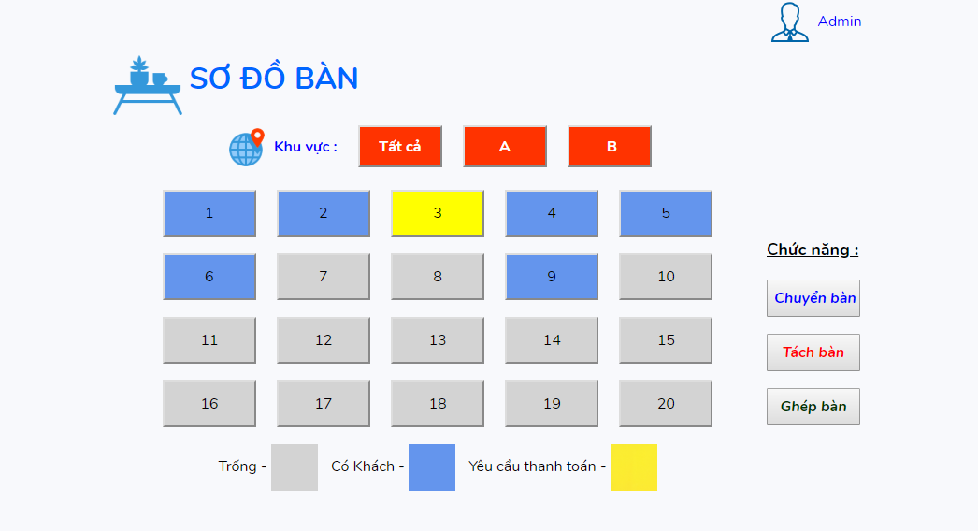

* + 1. *Các thành phần chính trong màn hình*

|  |  |  |  |
| --- | --- | --- | --- |
| # | Tên | Kiểu | Mô tả |
| 1 | Logo | Img | Ảnh của logo trang web |
| 2 | Quản lý | Listbox | Hiển thị các chức năng bổ sung: quản lý doanh thu theo nhân viên, theo ngày, theo món. |
| 3 | Khu vực | Label | Chú thích vị trí |
| 4 | Tất cả, A, B, C | Button | Thể hiện các khu vực phân chia trong quán cafe |
| 5 | 1,2,3….,17,18 | Button | Danh sách bàn |
| 6 | Chuyển bàn | Button | Chuyển từ 1 bàn có khách sang bàn trống |
| 7 | Tách bàn | Button | Tách từ 1 bàn có khách sang bàn trống thành 2 bàn có khách |
| 8 | Ghép bàn | Button | Ghép 2 bàn có khách thành 1 bàn có khách |

* + 1. *Các tương tác chính với màn hình*
* Người dùng nhấn vào các Button khu vực để chọn nhóm bàn theo yêu cầu của khách hàng.
* .Sau đó nhấn chọn bàn tương ứng với vị trí ngồi của khách hàng.

### **2.5.3 Thiết kế màn hình đặt món**

|  |  |
| --- | --- |
| Màn hình | Yêu cầu |
| SCR-03 | UC-03 |

* + 1. *Tổng quan :* Người dùng sử dụng giao diện này để đặt món cho khách, tìm kiếm món hoặc để vào giao diện phiếu tạm tính để thanh toán cho khách
    2. *Giao diện màn hình:*

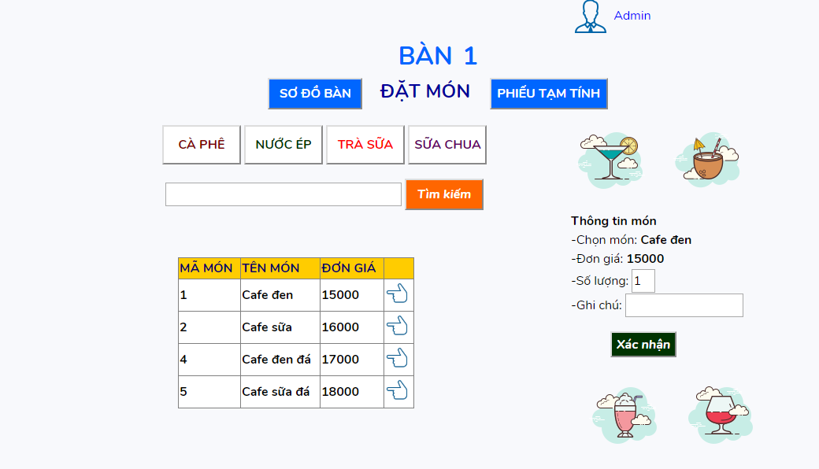

* + 1. *Các thành phần chính trong màn hình*

|  |  |  |  |
| --- | --- | --- | --- |
| # | Tên | Kiểu | Mô tả |
| 1 | Logo | Img | Ảnh của logo trang web |
| 2 | Sơ đồ bàn | Button | Quay lại sơ đồ bàn |
| 3 | Quản lý | Listbox | Hiển thị các chức năng bổ sung: quản lý doanh thu theo nhân viên, theo ngày, theo món. |
| 4 | Đặt món | Label | Tên màn hình |
| 5 | Café, nước ép, trà sữa, sữa chua | Button | Thể hiện các món mà khách có thể chọn |
| 6 | Phiếu tạm tính | Button | Xem danh sách món đã được đặt |
| 7 | Ô nhập tìm kiếm | Textbox | Nhập từ khoá tìm món cần đặt |
| 8 | Tìm kiếm | Button | Xác nhận tìm kiếm |
| 9 | Danh sách món | Gridview | Thế hiện các món và bảng giá |
| 10 | Chọn món | label | Hiển thị tên món |
| 11 | Đơn giá | Label | Hiển thị đơn giá |
| 12 | Số lượng | Label |  |
| 13 | Ghi chú | label |  |
| 14 | Ô nhập số lượng | Textbox | Nhân viên nhập số lượng của món |
| 15 | Ô nhập ghi chú | Textbox | Ghi chú về món |
| 16 | Xác nhận | Button | Xác nhận đặt món |

* + 1. *Các tương tác chính với màn hình*
  + Tìm món :
    - Cách 1:
      * Nhập tên món hoặc mã món cần tìm vào ô tìm kiếm
      * Nhấn nút tìm kiếm để tìm
    - Cách 2:
* Chọn loại món ăn cần đặt trong danh mục loại món ăn
* Tick tương ứng vào món cần tìm.
  + Thêm món:
    - Sau khi chọn được món, nhập số lượng vào ô số lượng
    - Nhấn nút Xác nhận để đặt món.
  + Chuyển sang Phiếu tạm tính : Sau khi đã hoàn tất việc đặt món, chuyển sang giao diện phiếu tạm tính để thực hiện các chức năng khác.

### **2.5.4 Thiết kế màn hình phiếu tạm tính**

|  |  |
| --- | --- |
| Màn hình | Yêu cầu |
| SCR-04 | UC-04 |

* + 1. *Tổng quan*

Hiển thị danh sách món cần chế biến gửi bếp để thanh toán hoá đơn, thêm món, huỷ món, yêu cầu thanh toán.

* + 1. *Giao diện màn hình*

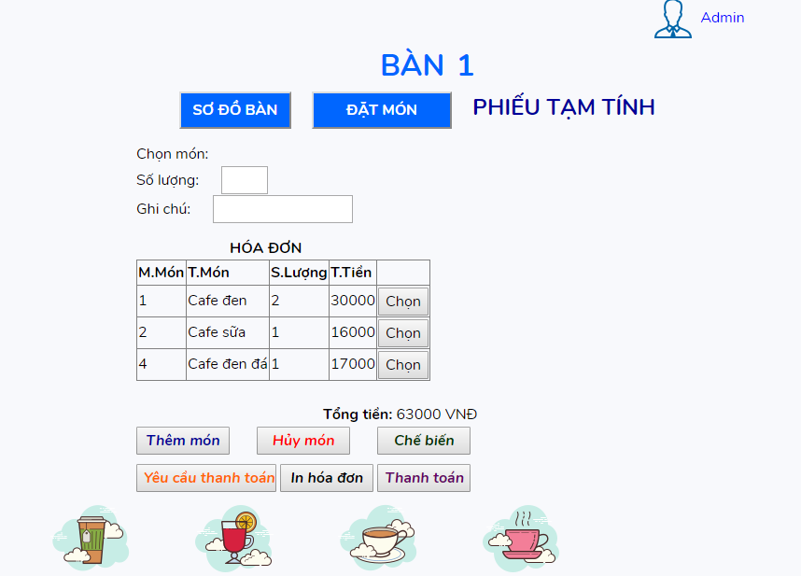

* + 1. *Các thành phần chính trong màn hình*

|  |  |  |  |
| --- | --- | --- | --- |
| # | Tên | Kiểu | Mô tả |
| 1 | Logo | Img | Ảnh của logo trang web |
| 2 | Quản lý | Listbox | Hiển thị các chức năng bổ sung: quản lý doanh thu theo nhân viên, theo ngày, theo món. |
| 3 | Sơ đồ bàn | Button | Qauy lại sơ đồ bàn |
| 4 | Đặt món mới | Button | Quay lại màn hình đặt món để tìm và đặt món |
| 5 | Bàn 1 | Label | Tên bàn đang được chọn |
| 6 | Chọn món | Label | Hiển thị món được chọn |
| 7 | Ô nhập số lượng | Textbox | Nhập số lượng của món cần thêm |
| 8 | Ô nhập ghi chú | Textbox | Ghi chú về món |
| 9 | Chọn | Button | Chọn vào món cần muốn thêm |
| 10 | Thêm món | Button | Xác nhận thêm món |
| 11 | Huỷ món | Button | Xác nhận huỷ món |
| 12 | Chế biến | Button | Xác nhận các món gửi bếp |
| 13 | Yêu cầu thanh toán | Button | Yêu cầu thanh toán hoá đơn |
| 14 | In hoá đơn | Button | In hoá đơn |
| 15 | Thanh toán | Button | Xác nhận thanh toán |
| 16 | Danh sách món đã đặt | Gridview | Hiển thị danh sách các món đã đặt |

* + 1. *Các tương tác chính với màn hình*
* Thêm món
  + Người dùng nhấn chọn vào món cần thêm
  + Người dùng nhập số lượng món
  + Người dùng nhấn nút thêm món trên giao diện
* Gửi bếp
  + Sau khi nhận đủ yêu cầu món từ khách thì nhấn vào nút “Chế biến” để pha chế nhận món phục vụ cho khách.
* Thanh toán
  + Khi khách có yêu cầu tính tiền thì nhấn vào nút “Yêu cầu thanh toán” để gửi yêu cầu thanh toán đến thu ngân.
  + Sau khi khách đã thanh toán , thu ngân nhấn vào nút “Thanh toán” để xóa thông tin về món trong bàn.
* Hủy
  + Khi khách muốn thay đổi món thì nhấn vào nút “hủy món ” để xóa món đã chọn
  + Nếu Người dùng đã nhấn nút “Gửi bếp” cho món thì không thực hiện được lệnh hủy món

### **2.5.5 Thiết kế màn hình chuyển bàn**

|  |  |
| --- | --- |
| Màn hình | Yêu cầu |
| SCR-05 | UC-05 |

* + 1. *Tổng quan:* Người dùng sử dụng chức năng này khi có yêu cầu từ khách hàng muốn chuyển sang vị trí bàn khác, cần thực hiện chức năng để dễ quản lý bàn*.*
    2. *Giao diện màn hình*

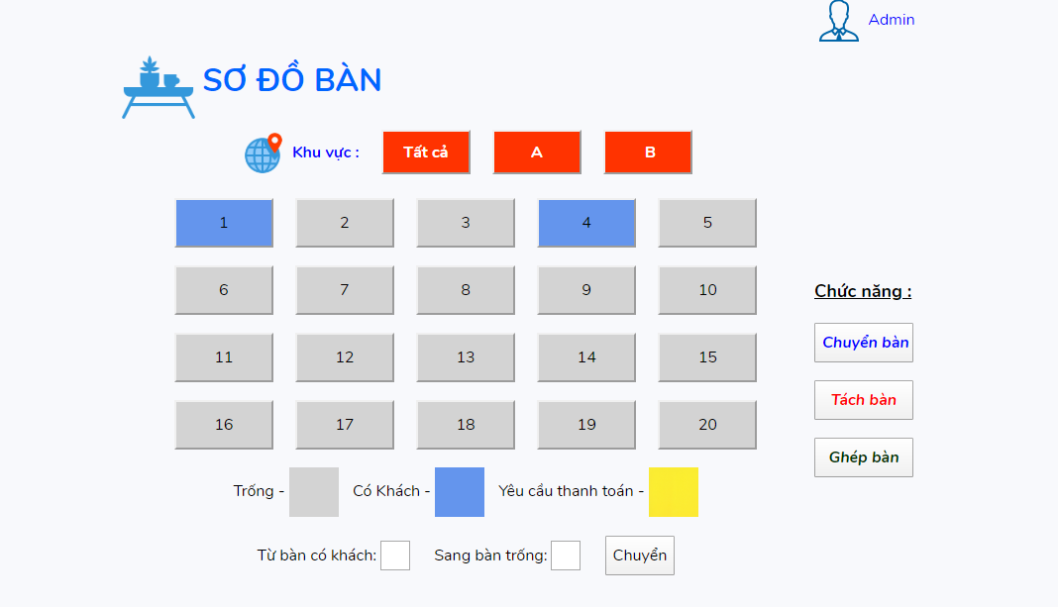

* + 1. **Các thành phần chính trong màn hình**

|  |  |  |  |
| --- | --- | --- | --- |
| # | Tên | Kiểu | Mô tả |
| 1 | Logo | Img | Ảnh của logo trang web |
| 2 | Quản lý | Listbox | Hiển thị các chức năng bổ sung: quản lý doanh thu theo nhân viên, theo ngày, theo món. |
| 3 | Khu vực | Label | Chú thích vị trí |
| 4 | Tất cả, A, B, C | Button | Thể hiện các khu vực phân chia trong quán cafe |
| 5 | 1,2,3….,17,18 | Button | Danh sách bàn |
| 6 | Chuyển bàn | Button | Chuyển từ 1 bàn có khách sang bàn trống |
| 7 | Tách bàn | Button | Tách từ 1 bàn có khách sang bàn trống thành 2 bàn có khách |
| 8 | Ghép bàn | Button | Ghép 2 bàn có khách thành 1 bàn có khách |
| 9 | Từ bàn có khách | Label |  |
| 10 | Sang bàn trống | Label |  |
| 11 | Ô nhập bàn có khách | Textbox | Nhập tên bàn cần chuyển |
| 12 | Ô nhập bàn trống | Textbox | Nhập tên bàn trống |
| 13 | Ok | Button | Xác nhận chuyển bàn |

* + 1. *Các tương tác chính với màn hình*
       - Người dùng nhấn vào nút Chuyển bàn trên giao diện
       - Nhập thông tin số bàn cũ , số bàn mới
       - Nhấn nút chọn

# **CHƯƠNG 3: LẬP TRÌNH**

## **Một số đoạn mã tiêu biểu**

**3.3.1 Chức năng Thêm món**

|  |
| --- |
| protected void btnthemmon_Click(object sender, EventArgs e)  {  string tenmon = lbmonselected.Text.ToString(); //Lấy tên món  string sl = txtsl.Text.ToString(); // Lấy số lượng món  if (String.IsNullOrEmpty(tenmon) || String.IsNullOrEmpty(sl)) //Nếu các ô dữ liệu trống, chưa có chọn món  {  ScriptManager.RegisterStartupScript(this, this.GetType(), "alert", "alert('Thất bại');location.href='" + diachi + "';", true);  }  else  {  int soluong = int.Parse(sl);  if (soluong <= 0) //Số lượng món nhập vào <= 0  {  ScriptManager.RegisterStartupScript(this, this.GetType(), "alert", "alert('Bạn phải nhập số lượng > 0');location.href='" + diachi + "';", true);  }  else  {  HOADONDTO hoadon = laydulieutuform();  bool kt = datmon.Instance.ThemMon(hoadon.Maban, hoadon.User, hoadon.Mamon, hoadon.Soluong, hoadon.Thanhtien, hoadon.Ngayban, hoadon.Ghichu);  if (kt == true)  {  datmon.Instance.ThongBaoThanhCong(this, diachi);  }  else  {  datmon.Instance.ThongBaoThatBai(this, diachi);  }  }  }  } |

**3.1.2 Chức năng Hủy món**

|  |
| --- |
| protected void btnhuymon_Click(object sender, EventArgs e)  {  try  {  int maban = BANDAO.Instance.maban(lbtenban.Text);  int mamon = int.Parse(Session["mon"].ToString());  if (String.IsNullOrEmpty(txtsl.Text))  {  bool huymon = HOADONDAO.Instance.huymon(maban, mamon);  if (huymon)  {  ScriptManager.RegisterStartupScript(this, this.GetType(), "alert", "alert('Hủy món thành công');location.href='" + diachi + "';", true);  }  else  {  ScriptManager.RegisterStartupScript(this, this.GetType(), "alert", "alert('Thất bại');location.href='" + diachi + "';", true);  }  }  else  {  int soluonghuy = int.Parse(txtsl.Text.ToString());// Số lượng muốn hủy  int soluongmon = HOADONDAO.Instance.soluongchuaguibep(maban, mamon); //Số lượng món có trong hóa đơn chưa gửi bếp  if (soluongmon - soluonghuy > 0)  {  bool giammon = HOADONDAO.Instance.giamsoluongmon(maban, mamon, soluonghuy);  if (giammon)  {  int dongia = MONDAO.Instance.dongia(mamon);  bool capnhattien = HOADONDAO.Instance.capnhatthanhtien(maban, mamon, dongia);  if (capnhattien)  {  ScriptManager.RegisterStartupScript(this, this.GetType(), "alert", "alert('Hủy món thành công');location.href='" + diachi + "';", true);  }  }  else  {  ScriptManager.RegisterStartupScript(this, this.GetType(), "alert", "alert('Thất bại');location.href='" + diachi + "';", true);  }  }  else if ((soluongmon - soluonghuy) == 0)  {  bool giammon = HOADONDAO.Instance.giamsoluongmon(maban, mamon, soluonghuy);  bool xoamon = HOADONDAO.Instance.xoahoadoncomonbang0();  if (xoamon)  {  ScriptManager.RegisterStartupScript(this, this.GetType(), "alert", "alert('Hủy món thành công');location.href='" + diachi + "';", true);  }  else  {  ScriptManager.RegisterStartupScript(this, this.GetType(), "alert", "alert('Thất bại');location.href='" + diachi + "';", true);  }  }  else  {  ScriptManager.RegisterStartupScript(this, this.GetType(), "alert", "alert('Hủy hơn số lượng chưa gửi bếp');location.href='" + diachi + "';", true);  }  }  }  catch  {  ScriptManager.RegisterStartupScript(this, this.GetType(), "alert", "alert('Bạn chưa chọn món');location.href='" + diachi + "';", true);  }    } |

# **CHƯƠNG 4 : KIỂM THỬ PHẦN MỀM**

## **4.1 Các test case**

|  |  |  |  |  |  |  |
| --- | --- | --- | --- | --- | --- | --- |
| **TEST CASES** | | | | | | |
| **Project name:** |  | **Library Management System** |  |  |  |  |
| **Mã yêu cầu REQ_ID** | **Mã testcase TC_ID** | **Test content** | | | | |
| **Chức năng Feature** | **Tiêu đề Title** | **Điều kiện test Test precondition** | **Các bước test Test procedure** | **Kết quả mong đợi Expected result** |
| **REQ-1.1** | **TC_01** | Đăng nhập vào hệ thống | Đăng nhập thành công | Đã có tài khoản | 1. Ở trang đăng nhập, nhập vào ô Textbox "Tên đăng nhập" tên đăng nhập của quản trị viên 2. Ở textbox "Mật khẩu", nhập mật khẩu của quản trị viên. 3. Bấm nút "Đăng nhập" | Giao diện hệ thống được hiển thị và có thể thực hiện đầy đủ các chức năng có trong hệ thống |
| **REQ-1.1** | **TC_02** | Đăng nhập vào hệ thống | Bỏ trống ô "Tên đăng nhập" hoặc ô "Mật khẩu" |  | 1.Ở trang đăng nhập, bỏ trống ô Textbox "Tên đăng nhập" hoặc ô " Mật khẩu"  3. Bấm nút "Đăng nhập " | Hiển thị " Bạn chưa điền đầy đủ thông tin " |
| **REQ-1.1** | **TC_03** | Đăng nhập vào hệ thống | Nhập không đúng tên đăng nhập hoặc mật khẩu |  | 1.Ở trang đăng nhập, nhập bất kì vào ô Textbox "Tên đăng nhập" hoặc ô " Mật khẩu"  3. Bấm nút "Đăng nhập " | Hiển thị " Bạn đã nhập sai tên đăng nhập hoặc mật khẩu" |
| **REQ-2.1** | **TC_04** | Chọn bàn | Chọn vào "bàn trống" |  | 1. Trên danh sách Sơ đồ bàn , chọn vào ô bàn trống có hiển thị chú thích màu ô (màu trắng) | 1.Hiển thị giao diện chức năng " Đặt món "  2.Ở giao diện "Phiếu tạm tính" không hiển thị các danh sách món ăn |
| **REQ-2.1** | **TC_05** | Chọn bàn | Chọn vào "bàn đã có khách" |  | 1. Trên danh sách Sơ đồ bàn , chọn vào ô bàn đã có khách có hiển thị chú thích màu ô (màu xanh) | 1.Hiển thị giao diện chức năng " Đặt món "  2.Ở giao diện "Phiếu tạm tính" hiển thị các danh sách món ăn mà khách yêu cầu |
| **REQ-2.1** | **TC_06** | Chọn bàn | Chọn vào "bàn đã khách yêu cầu thanh toán" |  | 1. Trên danh sách Sơ đồ bàn , chọn vào ô bàn có khách yêu cầu thanh toán có hiển thị chú thích màu ô (màu vàng) | 1.Hiển thị giao diện chức năng " Đặt món " 2.Ở giao diện "Phiếu tạm tính" hiển thị các danh sách món ăn mà khách yêu cầu |
| **REQ-3.1** | **TC_06** | Đặt món | Chọn món có trong danh sách của hệ thống | Khách yêu cầu | 1. Nhập vào ô số lượng 2. Nhấn vào ô xác nhận | Món được chọn sẽ được thông "đặt món thành công" và hiển thị trong "Phiếu tạm tính" |
| **REQ-3.1** | **TC_07** | Đặt món | chọn món không có trong danh sách của hệ thống | Khách yêu cầu | 1. Nhập tên món vào ô tìm kiếm món | Không hiển thị tên món |
| **REQ-4.1** | **TC_08** | Thêm món | Thêm món thành công | Khách yêu cầu | 1.Ở giao diện phiếu tạm tính, chọn vào món có trong danh sách 2.Chọn nút "Thêm" | Hiển thị danh sách các món mà bàn đã đặt thành công |
| **REQ-4.1** | **TC_09** | Thêm món | Thêm món thất bại | Khách yêu cầu | 1.Ở giao diện phiếu tạm tính, chọn vào món có trong danh sách nhưng chưa nhập số lượng 2.Chọn nút "Thêm" | Hiển thị thông báo thêm món thất bại |
| **REQ-4.2** | **TC_10** | Hủy đặt món | Hủy món thành công | Khách yêu cầu | 1.Ở giao diện phiếu tạm tính, chọn vào món có trong danh sách 2.Chọn nút "Hủy" | Món được hủy sẽ mất khỏi danh sách các món yêu cầu trong "Phiếu tạm tính". |
| **REQ-4.2** | **TC_11** | Hủy đặt món | Hủy món thất bại | 1. Nhấn nút "Gửi bếp" 2.Khách yêu cầu | 1.Ở giao diện phiếu tạm tính, chọn vào món có trong danh sách 2.Chọn nút "Hủy" | Hiển thị "Món đã gửi bếp không thể hủy " |
| **REQ-4.3** | **TC_12** | Gửi bếp | Gửi bếp thành công | Khách yêu cầu | 1.Ở giao diện phiếu tạm tính, nhấn vào nút gửi bếp | Hiển thị thông báo gửi bếp thành công |
| **REQ-4.3** | **TC_13** | Gửi bếp | Gửi bếp thất bại | 1. Khách yêu cầu 2. Không có món ở phiếu tạm tính (hoặc các món đã được gửi) | 1.Ở giao diện phiếu tạm tính  2.Nhấn vào nút "Gửi bếp" | Hiển thị thông báo gửi bếp thất bại(hoặc các món đã được gửi bếp) |
| **REQ_4.4** | **TC_14** | Yêu cầu thanh toán | Yêu cầu thành công |  | 1.Ở giao diện phiếu thanh toán hiển thị danh sách món đã chọn 2.Nhấn vào nút thanh toán | Hiển thị thông báo thanh toán thành công |
| **REQ-4.4** | **TC_15** | Yêu cầu thanh toán | Yêu cầu thất bại |  | 1.Ở giao diện phiếu thanh toán không có hiển thị danh sách món đã chọn 2.Nhấn vào nút thanh toán | Hiển thị thông báo "Bàn trống hãy  chọn món ". |
| **REQ-4.5** | **TC_16** | Xuất phiếu  thanh toán | Xuất phiếu  thành công |  | 1.Máy tính tại thu ngân nhận được thông báo  thanh toán tại bàn yêu cầu 2.Chọn vào nút "In hóa đơn " | Phiếu hóa đơn được in ra |
| **REQ-4.5** | **TC_17** | Xuất phiếu  thanh toán | Xuất phiếu thất bại |  | 1.Máy tính tại thu ngân nhận được thông báo thanh toán tại bàn yêu cầu 2.Chọn vào nút "In hóa đơn " | Phiếu hóa đơn không được in ra |
| **REQ-4.6** | **TC_18** | Xác nhận thanh  toán | Xác nhận thanh toán thành công | Khách yêu cầu | 1.Ở trang phiếu tạm tính 2.Nhấn vào nút "thanh toán" | Hiển thị thông báo "Thanh toán thành công" Trạng thái bàn từ màu vàng chuyển sang màu trắng |
| **REQ-4.6** | **TC-19** | Xác nhận thanh  toán | Xác nhận thanh toán thất bại | Không có món ở phiếu tạm tính | 1.Ở trang phiếu tạm tính 2.Nhấn vào nút "thanh toán" | Hiển thị thông báo "Thanh toán thất bại" |
| **REQ-5.1** | **TC-20** | Quản lý doanh  thu | Hiển thị danh sách doanh thu theo tên thành công | Đăng nhập dưới quyền Quản trị viên  và Thu ngân | 1.Ở trang quản lý doanh thu theo tên, chọn tên nhân viên trong Dropdown List 2.Nhấn nút "Hôm nay" | Hiển thị danh sách món và thành tiền đã bán được |
| **REQ-5.1** | **TC_21** | Quản lý doanh  thu | Hiển thị danh sách doanh thu theo tên thành công | Đăng nhập dưới quyền Quản trị viên  và Thu ngân | 1.Ở trang quản lý doanh thu theo tên, chọn tên nhân viên trong Dropdown List 2.Nhấn nút "Tự chọn" 3.Người dùng chọn ngày tháng năm trong Dropdown List 4.Nhấn nút "chọn" | Hiển thị danh sách món và thành tiền đã bán được theo tên nhân viên |
| **REQ-5.1** | **TC_22** | Quản lý doanh  thu | Hiển thị danh sách doanh thu theo tên thất bại | Đăng nhập dưới quyền Quản trị viên  và Thu ngân | 1.Ở trang quản lý doanh thu theo tên, chọn tên nhân viên trong Dropdown List 2.Nhấn nút "Tự chọn" hoặc "hôm nay" | Hiển thị thông báo "không có dữ liệu" |
| **REQ-5.1** | **TC-23** | Quản lý doanh  thu | Hiển thị danh sách doanh thu theo món thành công | Đăng nhập dưới quyền Quản trị viên  và Thu ngân | 1.Ở trang quản lý doanh thu theo món, chọn tên món trong Dropdown List Danh mục 2.Nhấn nút "Hôm nay" | Hiển thị danh sách món và thành tiền đã bán được theo món |
| **REQ-5.1** | **TC_24** | Quản lý doanh  thu | Hiển thị danh sách doanh thu theo món thành công | Đăng nhập dưới quyền Quản trị viên  và Thu ngân | 1.Ở trang quản lý doanh thu theo món, chọn tên món trong Dropdown List Danh mục 2.Nhấn nút "Tự chọn" 3.Người dùng chọn ngày tháng năm trong Dropdown List 4.Nhấn nút "chọn" | Hiển thị danh sách món và thành tiền đã bán được theo tên món |
| **REQ-5.1** | **TC_25** | Quản lý doanh  thu | Hiển thị danh sách doanh thu theo món thất bại | Đăng nhập dưới quyền Quản trị viên  và Thu ngân | 1.Ở trang quản lý doanh thu theo món, chọn tên món trong Dropdown List Danh mục 2.Nhấn nút "Tự chọn" hoặc "hôm nay" | Hiển thị thông báo "không có dữ liệu" |
| **REQ-5.1** | **TC-26** | Quản lý doanh  thu | Hiển thị danh sách doanh thu theo ngày thành công | Đăng nhập dưới quyền Quản trị viên  và Thu ngân | 1.Ở trang quản lý doanh thu theo ngày, người dùng nhấn vào nút hôm nay. | Hiển thị danh sách món và thành tiền đã bán được theo ngày |
| **REQ-5.1** | **TC_27** | Quản lý doanh  thu | Hiển thị danh sách doanh thu theo ngày thành công | Đăng nhập dưới quyền Quản trị viên  và Thu ngân | 1.Ở trang quản lý doanh thu theo ngày người dùng nhấn nút "Tự chọn" 2.Người dùng chọn ngày tháng năm trong Dropdown List 3.Nhấn nút "chọn" | Hiển thị danh sách món và thành tiền đã bán được theo ngày |
| **REQ-5.1** | **TC_28** | Quản lý doanh  thu | Hiển thị danh sách doanh thu theo ngày thất bại | Đăng nhập dưới quyền Quản trị viên  và Thu ngân | 1.Ở trang quản lý doanh thu theo món,nhấn nút "Tự chọn" hoặc "hôm nay" | Hiển thị thông báo "không có dữ liệu" |